## 科研成果系统录入操作指南

1. **发表学术论文的系统录入方法**

功能菜单：科研—科研管理—发表学术论文登记

操作说明： （请认真阅读列表下方的蓝色说明）

说明：1. 所有科研成果，只允许本校学生排名第1的学生进行系统网上登记。   
         2. 排名靠后的成果，请联系“本校学生排名第1的学生”的成果获得人进行系统网上登记，登记人将所有成员添加完整后，系统会自动识别到所有成员名下。

1. 学生点击“”按钮，完善基本数据，请注意署名单位仅填写单位名称，不具体到部门（例如：首都经济贸易大学），最后点击保存；

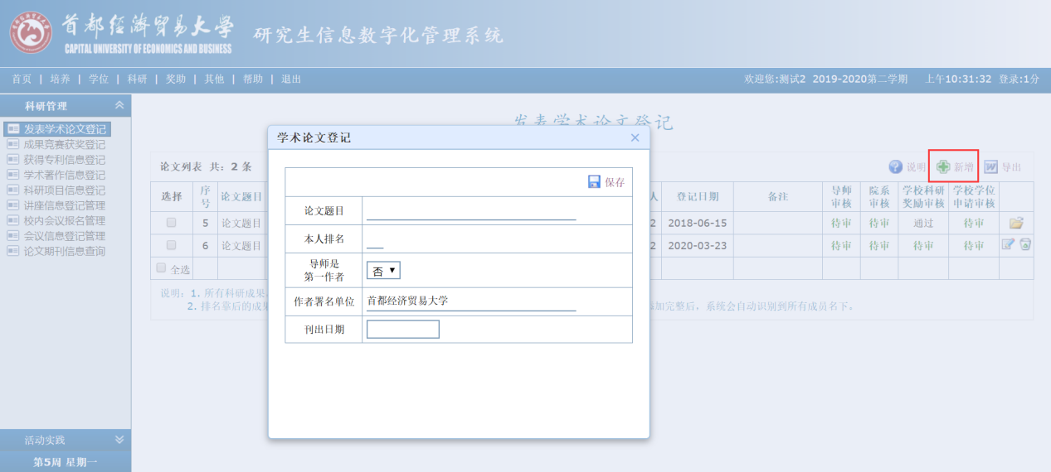

1. 点击“”按钮具体完善各个栏目，注意转换页面时要先保存当前页面信息；完善后，确认提交，请将“基本信息”页面的提交状态修改为“已完成”，进行正式提交。
2. 涉及到校内认定及核心级别以上的期刊，刊物选择请务必使用搜索功能，点击“”录入，否则系统将不能匹配正确的期刊等级，影响学位及科研成果奖学金申请，另外，请仔细核对系统的ISSN号和自己所发表刊物是否一致。

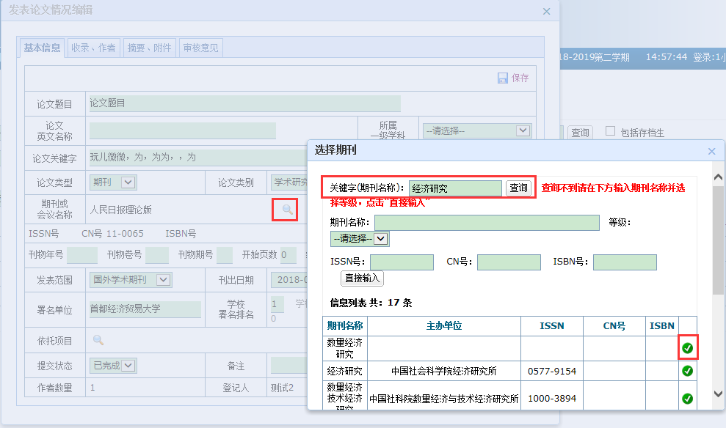

1. 录入作者时，如作者中涉及到校外人员，请在作者类别处选择“校外”，直接录入，如作者中涉及本校教师或学生，请务必使用搜索功能，点击“”来添加，如遇重名情况，请注意选择正确的工号或学号对应的姓名。因后期答辩、科研成果奖学金申请关联科研成果时，导师是否为一作将通过系统自动判断，如此处填写错误，将影响到后面的系统匹配，请务必仔细核对。

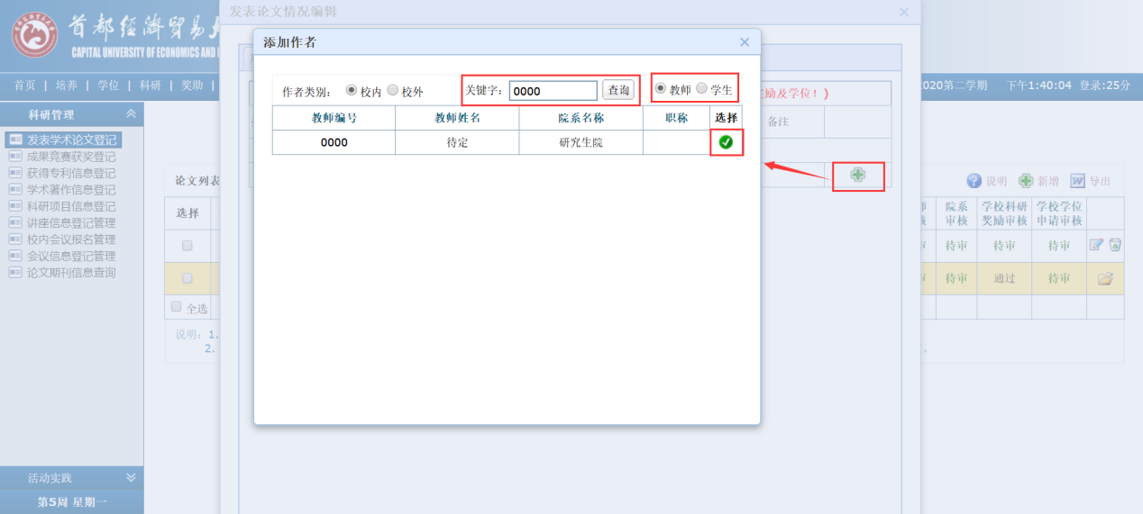

1. 注意：论文关键字必须输入3-5个关键字且关键词之间用“，”隔开。
2. 如果论文成果为某项目成果，需选择依托项目（项目信息已录入）；如无依托项目则无需选择。
3. 请按照顺序填写全部作者，并上传论文电子版。论文上传要求请参照下图说明。

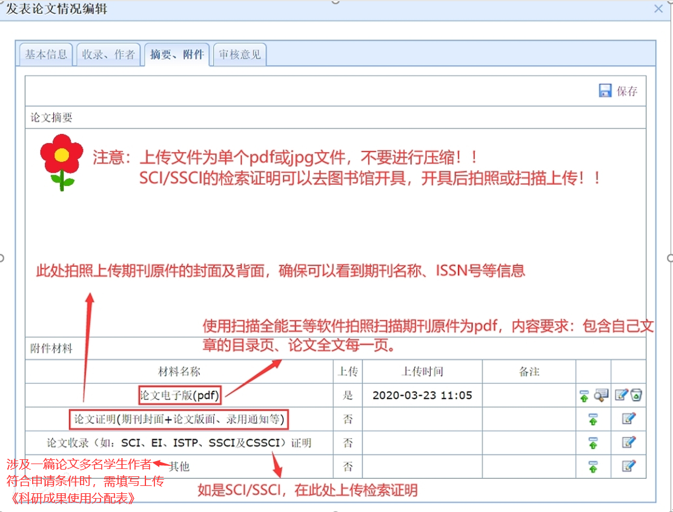

**涉及到学位申请和科研成果奖学金的学术论文系统录入注意事项：**

1. 用于申请学位的论文，作者署名单位必须为“首都经济贸易大学”。如真实署名为首都经济贸易大学XX学院，此处也请填写首都经济贸易大学，以免影响学位及科研成果奖学金申请时的匹配。
2. 用于申请学位的论文，本校署名排名必须为1（即论文的第一作者的第一单位为首都经济贸易大学）；用于申请科研成果奖学金的论文本校署名可以为1（即论文的第一作者的第一单位为首都经济贸易大学）或者0（即论文的第一作者的第一单位非首都经济贸易大学）。

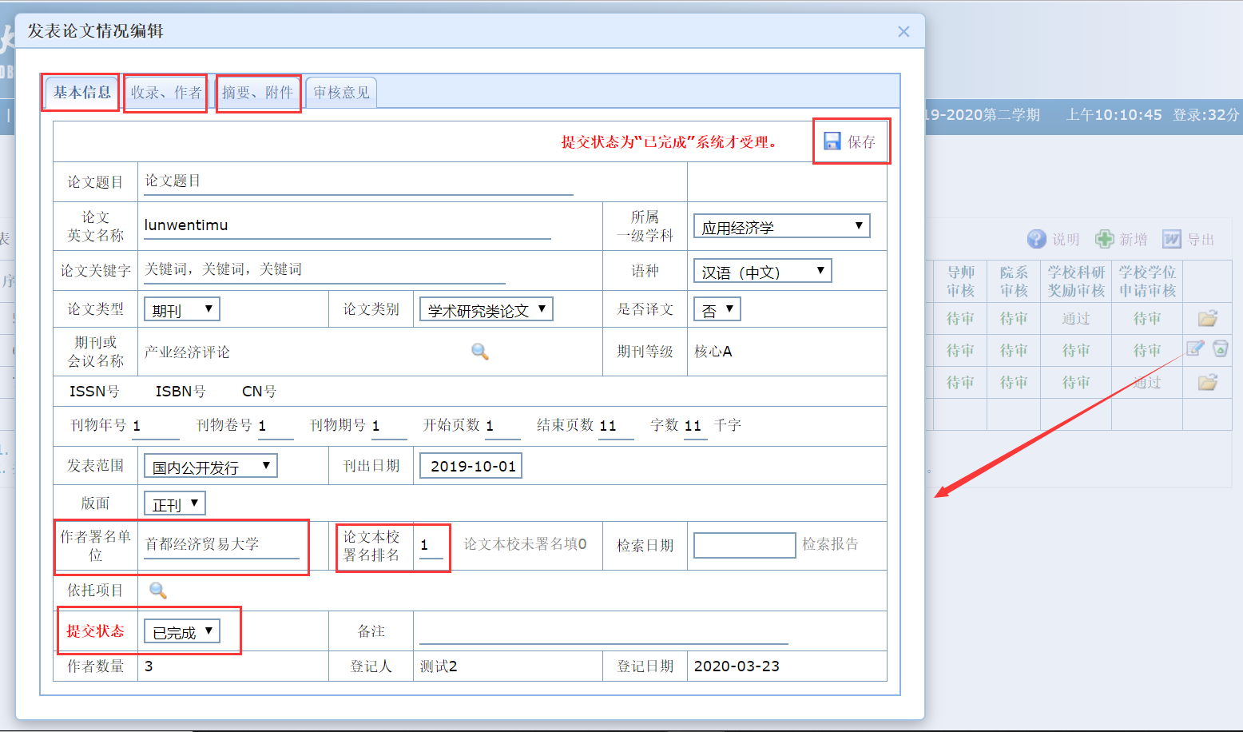

1. “用于申请科研成果奖学金及学位”处，**如本篇文章用于申请学位，请务必勾选为“是”（仅申请学位不申请科研成果奖学金也务必勾选）**，如未勾选将不能在答辩申请勾选科研成果时显示（本处内容为系统新增，如科研成果是过去已录入审核过的则不必重新操作），如论文作者涉及多个学生均满足科研成果的学位申请条件，**只能有一个人在此处选择“是”**，请作者协商后由科研成果录入人勾选。“贡献率”处，请按照实际情况填写，满足所有作者的贡献率之和为100的逻辑关系。请完整填写所有作者信息，作者排名顺序处也请仔细核对，保证所填写的情况与文章实际情况一致。

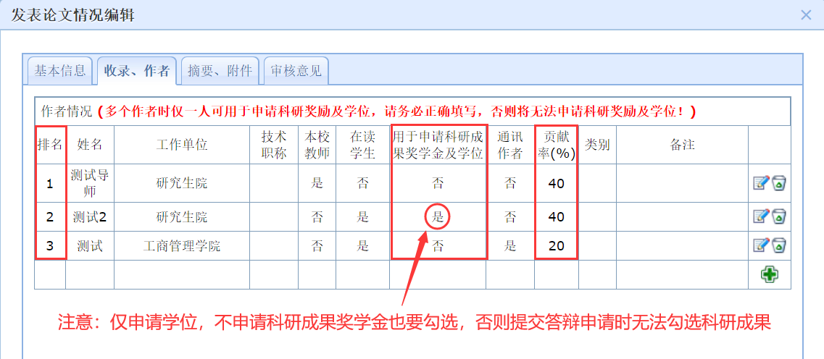

1. 用于申请科研奖励和学位的必须为同一人，不可多个作者一人用于申请科研奖励，另一人申请学位。涉及到多名学生作者符合申请学位及科研成果奖励条件时，需填写《科研成果使用分配表》。（研究生院网站-创新实践-下载专区）

**二、实习报告的系统录入方法**

点击科研-活动实践-研究报告专业实习

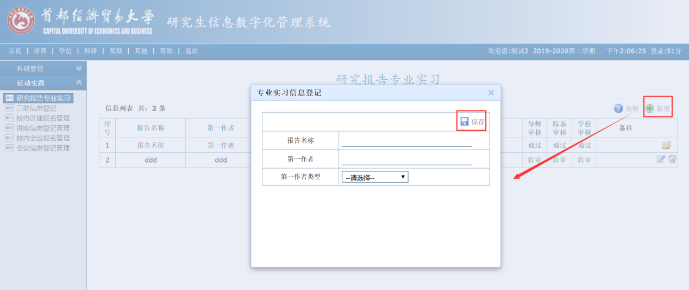

点击“”按钮，填写信息，并点击保存按钮。点击“”按钮，填写报告信息，编辑作者信息，上传附件。报告信息根据实际情况填写：

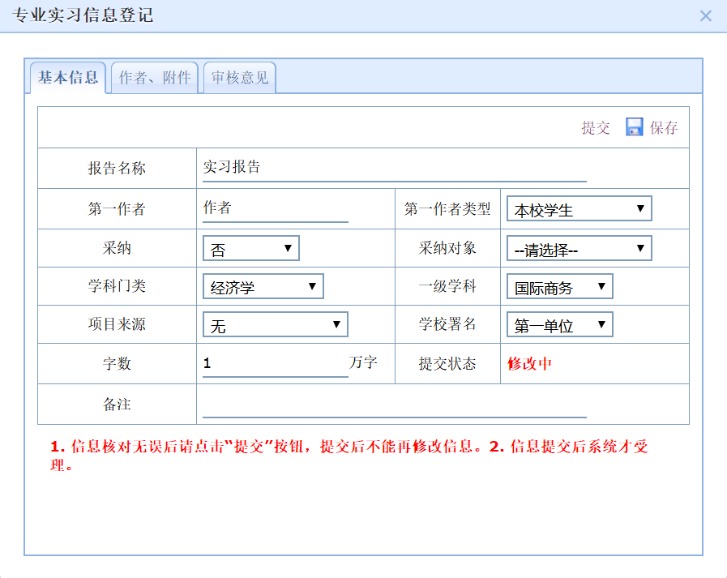

学科门类和一级学科对应选择本人的专业学位，填写完成后点击保存，继续填写作者信息、上传附件（报告必传、鉴定没有可不传）。

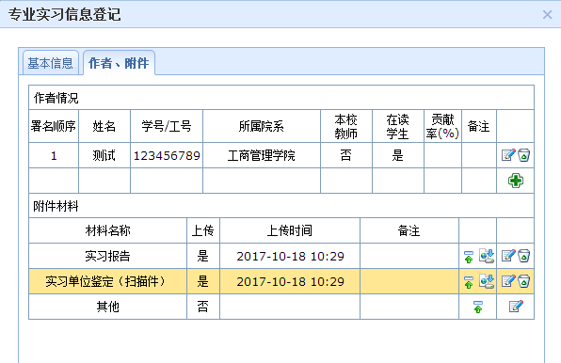

确认信息无误后，回基本信息页面，点击提交，即完成报告录入。

